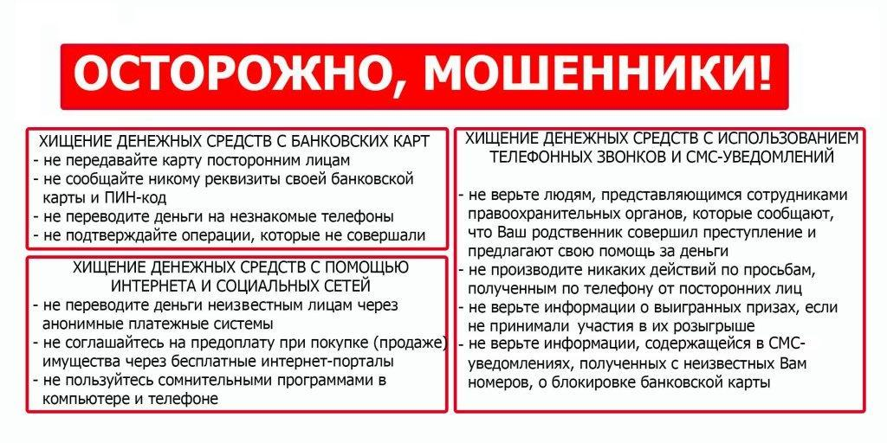

Мошенничество – это особый вид преступления, деятельность и способы которого постоянно меняются в зависимости от потребностей человека и потенциала научно-технического прогресса. Ведь благодаря именно прогрессу мошенники все изощреннее и убедительнее входят в наше доверие.
Сколько бы предупреждений и сюжетов не выходило в СМИ с подробным описанием методики работы мошенников – данная тема все же остается актуальной и, как показывает практика, в зоне риска находятся абсолютно все.
В основном львиная доля всех мошеннических действий начинается со звонка, и направлена на самых доверчивых граждан, а именно – пожилых людей, которые готовы отдать последние деньги и ценности, лишь бы с их родственниками ничего не случилось.
Напоминаем вам основные схемы обмана:
- Используя мобильный телефон, мошенник звонит потенциальной жертве на стационарный или мобильный телефон и, представившись родственником или знакомым, взволнованным голосом сообщает о том, что он задержан сотрудниками полиции за совершение того или иного преступления или правонарушения, но есть возможность за определенное вознаграждение «решить вопрос».
Далее в разговор вступает другой мошенник, который представляется сотрудником правоохранительных органов и уверенным тоном сообщает, что уже не раз помогал людям таким образом. Как правило, деньги требуется отправить «Блиц-переводом», перевести на счет мобильного телефона либо отдать знакомому лже-полицейского. Мошенник может работать один, без соучастников, умело разыгрывая все роли.
Цель мошенников – заставить Вас передать свои денежные средства «добровольно». Мошенники очень хорошо манипулируют людьми и отлично знают психологию. Они используют следующие мотивы: беспокойство за близких и знакомых, волнение за свой телефонный номер, счет в банке или кредитную карту, желание выиграть крупный приз, любопытство – желание получить доступ к SMS и звонкам других людей. Для этого используются различные схемы мошенничества.
В качестве наиболее распространенных схем телефонного мошенничества можно выделить следующие:
- «Оператор» звонит лично Вам и сообщает о проблемах с Вашим счетом и на предложенный номер предлагает отправить SMS.
- На телефон приходит SMS с незнакомого номера: «Привет, как дела?». Разговорчивый абонент может продлить переписку вплоть до отрицательного баланса.
- Абоненту звонит молодой человек и объясняет, что случайно положил деньги не на свой счет, а на его. Настойчиво, но вежливо, мошенник будет упрашивать перевести ему такую же сумму денег.
- На улице подходит незнакомец и просит позвонить с Вашего телефона. Злоумышленник звонит с него на платные номера.
- Абоненту звонят с незнакомого номера, он из любопытства перезванивает. Но платит за это соединение гораздо больше чем обычно.
- Абоненту с незнакомого номера приходит сообщение: «Кинь денег, друг! Это очень срочно! Потом все объясню».
- Абоненту сообщают по телефону, что он выиграл приз от компании оператора, но чтобы его забрать, необходимо купить карту оплаты. После этого абонента якобы переводят на автоматическую систему пополнения счета. По тоновым сигналам мошенники выясняют код карты и переводят деньги на свой счет.
- Мошенник звонит по телефону, представляясь родственником абонента, и сообщает, что задержан сотрудниками полиции за совершение преступления и просит перевести деньги, чтобы избежать уголовной ответственности.
___________________________________________________________________________________________
МОЖНО ИЗБЕЖАТЬ УЧАСТИ ЖЕРТВЫ ДАННЫХ МОШЕНИЧЕСТВ, ЕСЛИ СЛЕДОВАТЬ СЛЕДУЮЩИМ РЕКОМЕНДАЦИЯМ:
-Для работы с банковскими картами, системами «Мобильный банк», «Банк-онлайн», «Интернет-банк» и др. использовать отдельное мобильное устройство, не предназначенное для разговоров и развлечения в сети Интернет;
-Не указывать номера мобильных устройств, используемых для работы с банковскими картами и дистанционного управления банковским счетом, как контактных в сети Интернет, в объявлениях и на страницах социальных сетей;
-Приобрести и установить на мобильное устройство лицензионное антивирусное программное обеспечение из официальных источников;
-Указать в договоре с банком, либо в иной форме согласовать с банком, что управление банковским счетом и проведение операций по карте может осуществляться только с одного мобильного устройства с одним IMEI, ограничить круг операций, установить лимит, который можно переводить с помощью мобильного устройства.
-Запретить перевод всего объема денежных средств с карты, счета.
Полиция России просит Вас обратить внимание еще на ряд рекомендаций:
-Познакомьтесь и дружите с соседями! Они всегда могут прийти на выручку. Если вы знаете соседей в лицо, незнакомый человек на площадке или около дома - повод насторожиться.
-Запишите все необходимые номера телефонов в Памятку. Не стесняйтесь звонить по инстанциям!
Если Вы все же стали жертвой мошенников, то необходимо срочно обратиться в отдел полиции по адресу: ул. Строителей 1, или по телефону дежурной части: 2-56-02

